Č. smlouvy nabyvatele: D.058

DODATEK č. 4 ke Smlouvě č. 130168/2006 o poskytování užívacích práv k programovému vybavení a datovým souborům úrs

SMLUVNÍ STRANY:

Státní fond životního prostředí České republiky
zřízený zákonem č. 388/1991 Sb., o Státním fondu životního prostředí České republiky
sídlo: Kaplanova 1931/1, 148 00 Praha 11 – Chodov
zastoupený: Ing. Petrem Valdmanem, ředitelem Státního fondu životního prostředí ČR
IČO: 00020729
DIČ: není plátcem DPH
korespondenční adresa: Olbrachtova 2006/9, 140 00 Praha 4 – Krč
bankovní spojení: Česká národní banka, č. účtu: 210008-9025001/0710
kontaktní osoba pro účely smlouvy: xxx
e-mail: xxx
(dále jen „nabyvatel“)

a

ÚRS CZ a.s. (dříve ÚRS PRAHA a.s.)
Sídlem: Tiskařská 257/10, 108 00 Praha 10 – Malešice
IČ: 47115645
DIČ: CZ699000797
Zastoupen: xxx, ředitelem společnosti
Kontaktní osoba: xxx
tel. č. xxx, mail: xxx

(dále jen „poskytovatel“)

uzavírají níže uvedeného dne, měsíce a roku tento Dodatek č. 4 (dále jen „dodatek“) ke Smlouvě č. 130168/2006 o poskytování užívacích práv k programovému vybavení a datovým souborům ÚRS ze dne 31.5.2006 (dále jen „smlouva“) uzavřené dle § 269 odst. 2 zákona č. 513/1991 Sb., obchodního zákoníku.

I.
- Článek 4 (Cena a fakturace), bod 1a smlouvy se mění takto:

„Nabyvatel se zavazuje zaplatit Poskytovateli za aktualizaci CS ÚRS a upgrade programu KROS cenu sjednanou vzájemnou dohodou ve výši 159.120 Kč/rok. Cena je uvedena bez DPH, k cenám specifikovaným v tomto dodatku bude dopočtena DPH dle daňových předpisů platných k datu uskutečnění zdanitelného plnění.“

II.
- Ostatní ustanovení smlouvy zůstávají beze změny.
- Tento dodatek je vyhotoven ve čtyřech stejnopisech, z nichž každá strana obdrží po dvou vyhotoveních. Všechna vyhotovení mají platnost originálu. V případě elektronického podpisu Dodatku se stejnopisy nevyhotovují.
- Tento dodatek nabývá platnosti dnem jeho podpisu smluvními stranami a účinnosti dnem zveřejnění v registru smluv, a to v souladu se zákonem č. 340/2015 Sb., o zvláštních podmínkách účinnosti některých smluv, uveřejňování těchto smluv a o registru smluv (zákon o registru smluv). Uveřejnění Dodatku v registru smluv zajistí Nabyvatel a bude o něm bezodkladně informovat Poskytovatele.
- Smluvní strany si tento dodatek přečetly, s jeho obsahem souhlasí, prohlašují, že byl sepsán na základě jejich svobodné a pravé vůle, nikoliv v tísni za nápadně nevýhodných podmínek, na důkaz toho připojují své podpisy.

V Praze dne  xxx |  | V Praze dne  xxx
Nabyvatel |  | Poskytovatel
Státní fond životního prostředí ČR  Petr Valdman, ředitel |  | ÚRS CZ a.s.  xxx, ředitel

Výpočet ceny
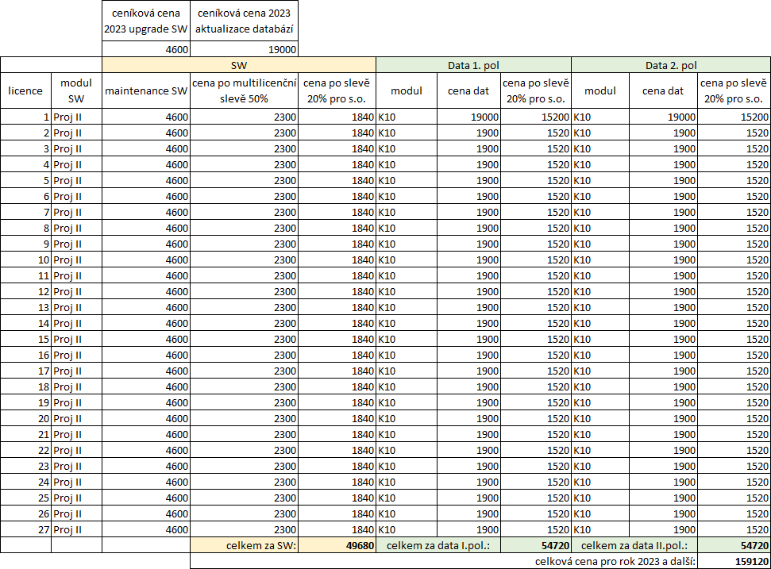

Cena celkem SW a Dat pro 1. pololetí: 49680 + 54720 = 104400,- Kč bez 21% DPH Cena celkem SW a Dat pro 2. pololetí: 54720,- Kč bez 21% DPH

Balík služeb zákaznické podpory (zahrnuje upgrade SW)
Basic (cena 20% z nákupní ceny APV platné pro dané období) – zahrnuje telefonickou a e‐mailovou podporu, 2x ročně upgrade APV zaslaný e-mailem, možnost užívání prémiových modulů programu (Materiály online, Inteligentní importy, Asistent rozpočtáře a další…).

Zákaznická mailingová a telefonická podpora a je poskytována pracovníky poskytovatele v pracovní dny mezi 8 až 15 hodinou.

